El mercado inmobiliario de Cañuelas
AGOSTO 2026
EL MES EN NÚMEROS
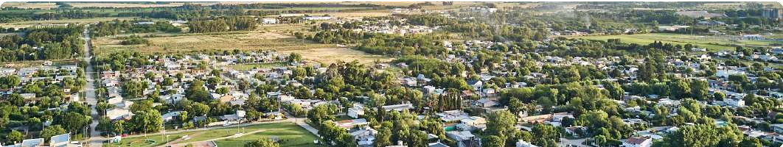

1.401
propiedades en venta en todo el partido
Agosto de 2026 · ▲ 2,1% vs Julio
Relevamiento propio sobre la totalidad de los avisos de venta publicados en
ZonaProp para el partido de Cañuelas.
USD 200.757
casa promedio
USD 1.242/m²
el metro cuadrado cubierto de
una casa
USD 67.252
terreno promedio
USD 27.657/ha
la hectárea de campo
USD 385 millones
vale toda la oferta publicada del
partido
104
propiedades nuevas este mes
202 días
tiempo típico en venta
8 de cada 10
se vende en Inmobiliarias de Cañuelas

La lectura del mes
- La oferta creció 2,1% frente a Julio. Hay 1.401 propiedades en venta en el partido; 104 entraron al mercado este mes y 88 dejaron de publicarse.
- Una casa promedio se pide USD 200.757. El metro cuadrado cubierto vale USD 1.242 (▼ 0,2% vs Julio). La mitad de las casas se publica entre USD 105.000 y USD 271.250.
- Un terreno promedio se pide USD 67.252. Son USD 56 por metro cuadrado de lote; la mitad de los lotes se publica entre USD 25.000 y USD 72.000.
- De cada 100 propiedades publicadas en Julio, 7 ya no están. Y un 4,7% de las que siguen publicadas bajó su precio, típicamente un 9%. Sólo un 1,6% lo subió.
- La Martona y countries concentra 26,0% de la oferta. 364 propiedades en venta (▼ 2,2% vs Julio).
- 8 de cada 10propiedades en venta se venden en Inmobiliarias de Cañuelas. 1120 propiedades, el 80,00% de la oferta del partido se resuelve en Inmobiliarias de Cañuelas.

El partido y sus zonas

Dónde está la oferta y cuánto vale en cada zona
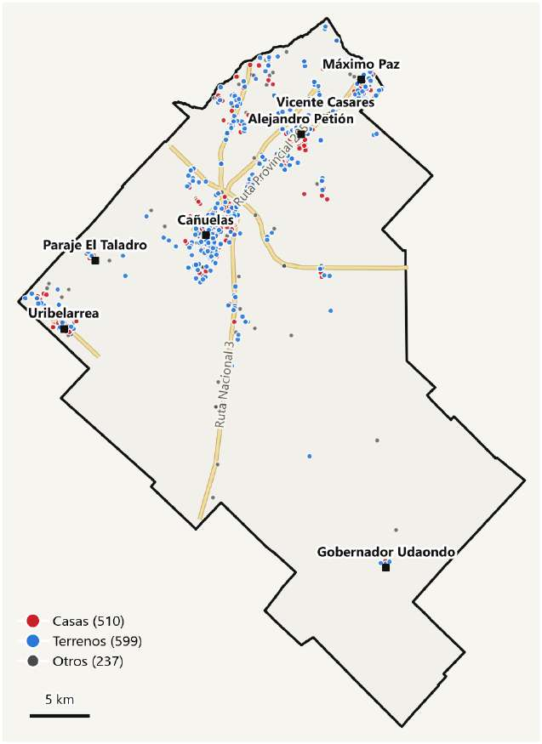

Cada punto es una propiedad en venta publicada en agosto de 2026. Rojo: casas. Azul: terrenos. Gris: campos, quintas, departamentos y comercios. Cartografía: OpenStreetMap.

La oferta por zona

ZONA | AVISOS | VS JULIO | CASA PROMEDIO | CASAS · M² CUBIERTO | TERRENOS · M² LOTE
La Martona y countries | 364 | ▼ 2,2% | USD 296.849 | USD 1.475 | USD 56
Casco urbano de Cañuelas | 325 | ▲ 8,3% | USD 160.434 | USD 1.130 | USD 112
Alejandro Petión | 224 | ▲ 5,7% | USD 142.830 | USD 1.080 | USD 44
Rural / resto | 163 | ▲ 2,5% | USD 145.776 | USD 1.199 | USD 228
Máximo Paz | 125 | ▼ 4,6% | USD 87.629 | USD 1.006 | USD 41
Vicente Casares | 102 | ▼ 1,0% | USD 228.389 | USD 1.358 | USD 50
Uribelarrea | 81 | ▲ 3,8% | USD 207.297 | USD 1.125 | USD 25
Cada aviso se asigna a una zona por el barrio que declara; los que sólo dicen "Cañuelas" se ubican por sus coordenadas.

Qué se vende

Composición de la oferta y su evolución en cuatro relevamientos
Terreno
630 · 45,0% ▲ 3,8%
Casa
522 · 37,3% ▲ 1,6%
Campo
89 · 6,4% ▲ 1,1%
Quinta 62 · 4,4% ▲ 10,7%

Departamento 45 · 3,2% ▼ 16,7%

Otros 41 · 2,9%

PH 12 · 0,9% ▲ 9,1%

Avisos publicados por tipo de propiedad, participación en la oferta total y variación frente a julio.

En agosto hay 1.401 propiedades en venta en el partido, ▲ 2,1% vs julio.
Terrenos y casas son el 80% de todo lo que se publica. El resto se reparte entre campos, quintas, departamentos y, en menor medida, locales y galpones.

Cómo se mueve el mercado

Altas, bajas, rebajas de precio y tiempo en venta

104

Propiedades nuevas
No estaban en Julio

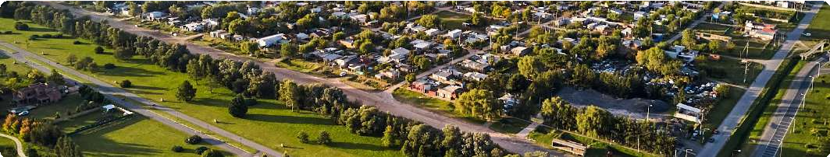
88

Dejaron de publicarse
Estaban en Julio y ya no
4,7%
Bajaron el precio Rebaja típica del 9% · 1,6% lo subió

202 días

Tiempo típico en venta
52,7% lleva más de 6 meses

I N F O R M E D E L M E R C A D O D E C A Ñ U E L A S

Cañuelas en perspectiva

Las métricas del partido frente a sus vecinos

Entre los partidos vecinos relevados, Cañuelas es el segundo mercado inmobiliario más grande: 1.401 propiedades en venta que suman USD 385 millones de oferta publicada, sólo detrás de San Vicente (2.925 avisos).

PARTIDO | PROPIEDADES EN VENTA | VALOR DE LA OFERTA | CASA PROMEDIO | CASAS · M² CUBIERTO | TERRENO PROMEDIO | TERRENOS · M² LOTE | CAMPO · USD/HA | TIEMPO TÍPICO
Cañuelas | 1.401 | USD 385 M | USD 200.757 | USD 1.242 | USD 67.252 | USD 56 | USD 27.657 | 202 días
San Vicente | 2.925 | USD 534 M | USD 229.221 | USD 1.208 | USD 42.884 | USD 44 | USD 34.257 | 166 días
Lobos | 417 | USD 80 M | USD 147.160 | USD 1.035 | USD 56.263 | USD 42 | USD 17.556 | 259 días
Monte | 389 | USD 91 M | USD 267.483 | USD 1.315 | USD 65.124 | USD 23 | — | 149 días
Gral. Las Heras | 148 | USD 26 M | USD 107.968 | USD 988 | USD 30.683 | USD 39 | — | 147 días
Navarro | 75 | USD 15 M | USD 120.922 | USD 1.005 | USD 54.700 | USD 57 | — | 214 días
Roque Pérez | 40 | USD 14 M | USD 132.071 | USD 984 | — | — | — | > 1 año

La lectura

- El metro cuadrado de lote (USD 56) es el 2º más caro entre 6 partidos con dato. Sólo Navarro pide más; el promedio de los vecinos ronda USD 41. La tierra de Cañuelas vale, y la demanda lo convalida.
- El metro cuadrado cubierto de una casa (USD 1.242) es el 2º más alto entre 7 partidos. El rango de la región va de USD 984 (Roque Pérez) a USD 1.315 (Monte).
- La hectárea de campo se pide USD 27.657 en Cañuelas. En San Vicente se pide USD 34.257; en Lobos se pide USD 17.556. El resto de los vecinos no publica suficientes campos de 20 ha o más para calcular un promedio.
- Una propiedad de Cañuelas lleva típicamente 202 días publicada. Entre los vecinos, el mercado que más rápido rota es Gral. Las Heras (147 días) y el más lento, Lobos (259 días); en Roque Pérez la mitad de la oferta supera el año.

Los partidos vecinos se relevaron a comienzos de septiembre de 2026 con la misma metodología que Cañuelas: todos los avisos de venta publicados en ZonaProp, repetidos contados una vez, sin avisos "consultar precio", promedios recortados al 5% y bases de superficie por tipo (cubierta en casas, lote en terrenos, hectárea en campos de 20 ha o más). "—": menos de 12 avisos con dato — insuficiente para publicar un promedio. San Vicente incluye una alta proporción de countries y barrios cerrados que empuja su volumen y sus precios. El tiempo típico es la mediana de la antigüedad declarada por los avisos.

Por qué Cañuelas

Lo que distingue al partido

Cañuelas es el primer partido del corredor sudoeste que queda fuera del Gran Buenos Aires: a una hora de la Capital, conserva la escala y la vida de una ciudad chica — y al mismo tiempo concentra rutas troncales, un parque industrial en expansión y el mercado de hacienda más grande del país. Esa combinación explica el crecimiento que muestran los censos y el mercado que muestra este informe.
+36,2%
de población entre los censos 2010 y 2022
De 51.892 a 70.684 habitantes: casi el triple del promedio provincial (+12,4%)1
+50%
de viviendas en el mismo período
De 18.288 a 27.418 viviendas censadas2
120.000
cabezas de hacienda por mes
En el Mercado Agroganadero, el concentrador más grande del país, en Cañuelas desde 20223
60 km
a la Ciudad de Buenos Aires
Y 30 km al aeropuerto internacional de Ezeiza, por autopista4
200 ha
de parque industrial sobre la Ruta 6
Unas 50 empresas operando y 15 proyectos en obra5
3 rutas
troncales confluyen en el partido RN3, RN205 y Ruta 6, más la autopista Ezeiza–Cañuelas6
Cuenca Alta
hospital de alta complejidad SAMIC de referencia regional sobre la RP 205: atiende a Cañuelas y a 4 partidos vecinos8
3 sedes
universitarias en la ciudad
UCES, U. de Morón y Siglo 21; y el CBC de la UBA al lado: sedes Las Heras y Lobos9
Turismo rural
polo, campo y dulce de leche
La Dolfina de Adolfo Cambiaso, Uribelarrea —pueblo de película y polo gastronómico— y la cuna del dulce de leche (1829)10

Punto estratégico. La autopista Ezeiza–Cañuelas (41,5 km) empalma con la Ricchieri —acceso directo a la Capital y al aeropuerto internacional— y con las rutas nacionales 3 y 205; la Ruta 6, el anillo que conecta los puertos y parques industriales alrededor del AMBA, cruza el partido⁶. Buena parte de lo que entra y sale del sur y el oeste de la provincia pasa por Cañuelas.
Capital de la hacienda. Desde 2022 el Mercado Agroganadero —el que reemplazó al histórico Liniers— opera en Cañuelas: 110 hectáreas sobre la Ruta 6, un promedio de 120.000 cabezas por mes y un polo agrocomercial en desarrollo³. A eso se suma el Parque Industrial: 200 hectáreas con firmas como Samsung, Würth y Royal Canin instaladas⁵.
Crece sin dejar de ser pueblo. El partido sumó 36% de población entre censos —casi el triple que la provincia— y 50% de viviendas^{1,} ², empujado por familias del conurbano (Lomas de Zamora, Ezeiza, Monte Grande, La Matanza) que se mudan buscando otra escala de vida⁷. Campo, quintas y barrios abiertos a una hora de la Capital.
Qué significa para el mercado inmobiliario. Más gente y más actividad sobre una oferta finita de suelo: las 1.401 propiedades en venta que releva este informe y la comparación de la pág. 12 muestran un mercado más grande — y una tierra más valorada — que la de casi todos sus vecinos.

Fuentes (consultadas el 3/9/2026) — 1. Serie censal INDEC (City Population) · Radio Provincia · 2. El Ciudadano — Censo 2022 en Cañuelas · 3. Infobae — la apertura del MAG · Puntal — su promedio mensual · 4. Ruta0 — Cañuelas–Buenos Aires · Ruta0 — Cañuelas–Ezeiza · 5. Wikipedia — Parque Industrial Cañuelas · 6. Wikipedia — Autopista Ezeiza–Cañuelas · 7. La Noticia 1 — "Vecinos del conurbano eligen Cañuelas para vivir" · 8. Hospital Cuenca Alta — el HCANK · 9. InfoCañuelas — UCES · El Ciudadano — U. de Morón · InfoCañuelas — Siglo 21 · InfoBAN — CBC Las Heras · UBA — sedes del CBC · 10. La Dolfina — Polo Club · Ámbito — Uribelarrea, pueblo de película · Canal 26 — el camino del dulce de leche.

La ciudad y sus servicios

Salud, educación superior y seguridad en Cañuelas

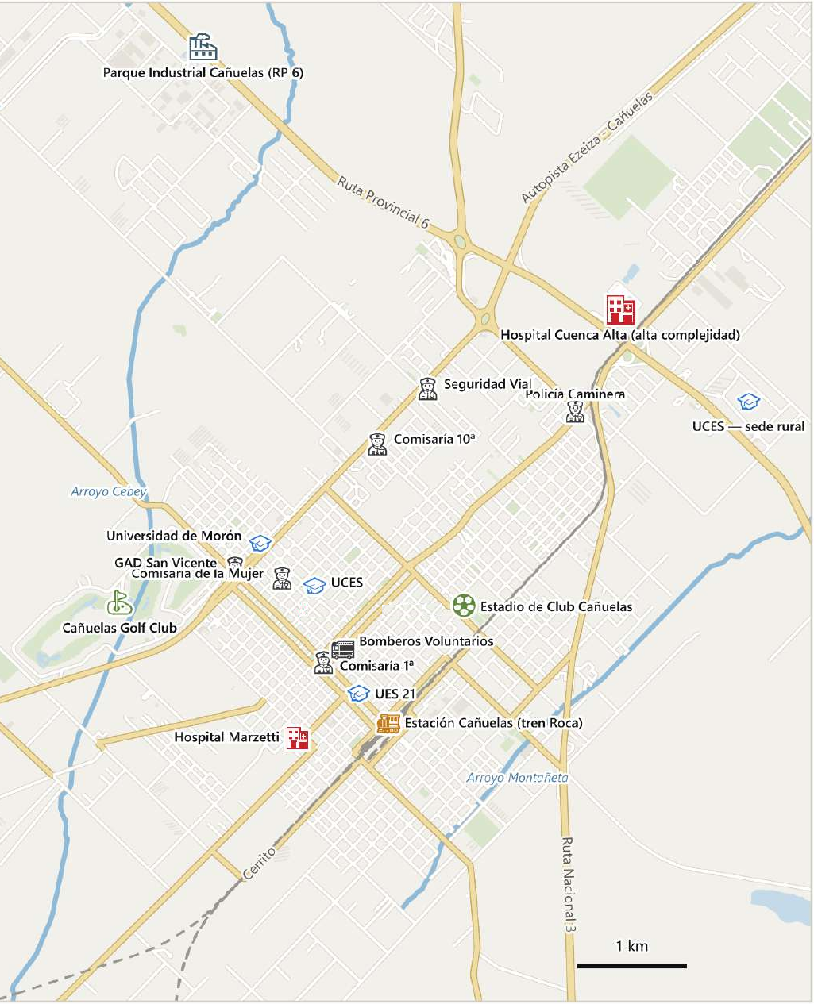

Cartografía: puntos relevados el 11/9/2026. Rojo: salud — el Hospital Cuenca Alta, de alta complejidad, sobre el cruce de la RP 205 y la Ruta 6— y la oficina de Inmobiliaria Cesteros (Av. Libertad 989). Azul: sedes universitarias (la ubicación de la Universidad de Morón es aproximada: zona Esteban Reimer, barrio Libertad). Negro: comisarías, destacamentos y bomberos. Ocre: estación del tren Roca. Verde: Cañuelas Golf Club y el estadio de Club Cañuelas. Los arroyos Cebey y Montañeta, en celeste.

